AB2.4: Stein am Federkraftmesser
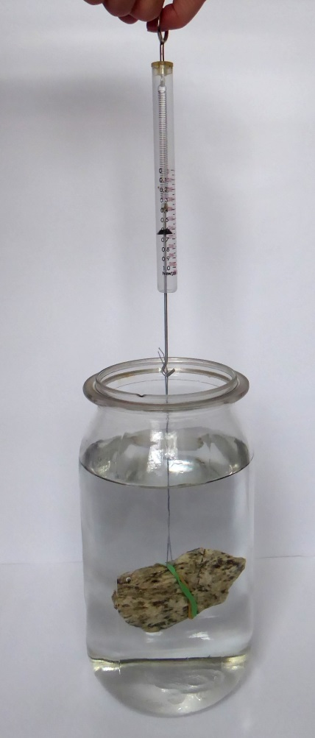
Du brauchst:
- ein tiefes Gefäß mit Wasser
- einen Stein
- einen Federkraftmesser
So gehst du vor:
- Befestige den Stein mit einer Schnur am Federkraftmesser.
- Halte den Federkraftmesser am anderen Ende
fest und tauche den Stein ins Wasser ein.

Was passiert mit dem Federkraftmesser, wenn der Stein ins Wasser eingetaucht wurde?
Der Kraftmesser wird kürzer.
Der Kraftmesser wird länger.
Der Kraftmesser bleibt gleich lang.

Vervollständige die Sätze!
In der Luft hat sich der Stein ________________ angefühlt als im Wasser.
Im Wasser hat sich der Stein ________________ angefühlt als in der Luft.

Lösungswörter: schwerer, leichter

